小規模施設特定有線一般放送業務開始届出書記載事項変更届の添付書類[業務区域の地図]

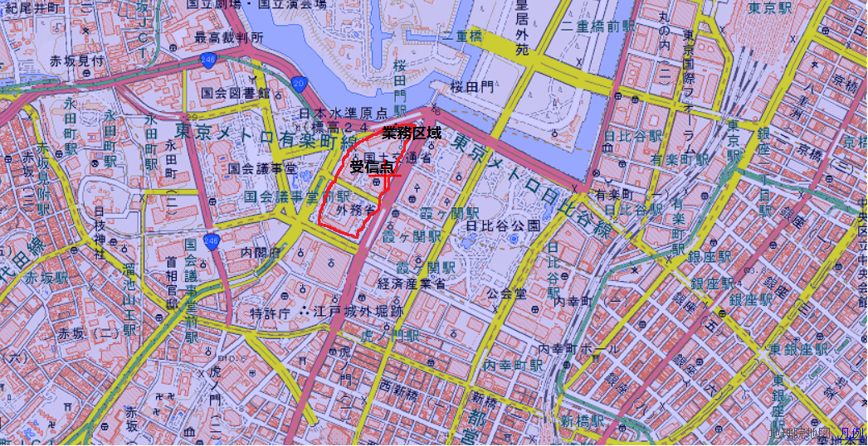【記載例】 縮尺：○○分の１。
（記載にあたっての留意点）
※１ 業務区域を地図上に記載すること。業務区域が複数ある場合には、その複数の業務区域を 記載すること。
※２ 受信空中線（アンテナ）の設置場所を記載すること。
※３ 地図の縮尺を記載すること。

